Práctica 1 — El Asistente Frankenstein
Depuración de código generado por IA usando exclusivamente las DevTools del navegador

Contexto
Se les entrega un proyecto base (HTML + JavaScript) que simula un chat con una IA: el usuario escribe un mensaje, el historial se guarda en localStorage (simulando la "memoria a largo plazo" del modelo) y se realiza un fetch a una API simulada que devuelve la respuesta.
Advertencia honesta: este código fue generado por ChatGPT con un prompt muy malo. Contiene errores lógicos, problemas de asincronía y mal manejo de datos. Su trabajo NO es reescribirlo desde cero: es diagnosticarlo y repararlo usando exclusivamente las DevTools como herramienta de diagnóstico.

Objetivos de aprendizaje
- Usar la pestaña Application para inspeccionar y limpiar datos corruptos en localStorage.
- Usar la pestaña Network para verificar peticiones fetch, sus códigos de estado y tiempos.
- Usar Breakpoints y el Call Stack en la pestaña Sources para rastrear el orden real de ejecución del código asíncrono.
- Desarrollar criterio para supervisar y corregir código generado por IA.

Síntomas reportados (lo que verán al abrir la app)
- Memoria corrupta: al recargar la página, el historial del chat aparece como [object Object] o directamente rompe la aplicación. Algo anda mal con cómo se guardan y se leen los mensajes.
- Comportamiento errático asíncrono: la interfaz se congela al enviar mensajes, o las respuestas aparecen en desorden / antes que la pregunta. Hay una condición de carrera escondida en el flujo del fetch.

Reglas del juego
- Prohibido modificar el código a ciegas. Cada cambio debe estar justificado por evidencia obtenida en las DevTools.
- Pueden preguntarle a una IA cómo arreglar algo, pero descubrirán que su respuesta no basta: aunque el código nuevo sea correcto, la aplicación puede seguir fallando si no diagnostican el estado corrupto que quedó guardado en el navegador.
- No se permite borrar el proyecto y pedirle a la IA que lo regenere completo.

Pasos sugeridos
- Abran la app, reproduzcan los fallos y anoten los síntomas exactos.
- Vayan a Application ▸ Local Storage e inspeccionen qué se está guardando realmente bajo la clave del historial. ¿Es un JSON válido?
- Vayan a Network, envíen un mensaje y observen la petición: ¿cuál es su Status? ¿Cuánto tarda? ¿Qué devuelve en Response?
- Coloquen un Breakpoint dentro de la función que envía el mensaje. Ejecuten paso a paso (Step Over / Step Into) y observen el Call Stack: ¿qué función se ejecuta primero? ¿En qué momento la variable de la respuesta pierde su valor?
- Con la evidencia recolectada, corrijan el código. Recuerden: puede que además deban limpiar manualmente datos corruptos desde la pestaña Application para que la corrección surta efecto.

Pista importante
Si corrigen el código de guardado pero la app sigue fallando al recargar, pregúntense: ¿el navegador todavía tiene guardada la "basura" que dejó la versión anterior del código? La pestaña Application también sirve para limpiar, no solo para mirar.

Entregable obligatorio: Bitácora de Depuración
No se evalúa únicamente que la aplicación "funcione". El entregable principal es una bitácora donde documenten, para cada problema encontrado:
- ¿Qué código generado por la IA estaba mal? (pegar el fragmento original)
- ¿Cómo usaron las DevTools para detectar el error? (adjuntar captura del breakpoint, del panel Network o del panel Application según corresponda)
- ¿Cuál fue su intervención como desarrolladores para solucionarlo y por qué funciona?
Además, para esta práctica son obligatorias estas dos capturas:
- Una captura de la pestaña Network demostrando el fallo (o comportamiento anómalo) del fetch.
- Una captura del Call Stack en el momento exacto en que la variable pierde su valor (breakpoint activo).

Resultado final esperado
La siguiente imagen muestra cómo debe verse la aplicación terminada y funcionando, junto con la evidencia visible en las DevTools:
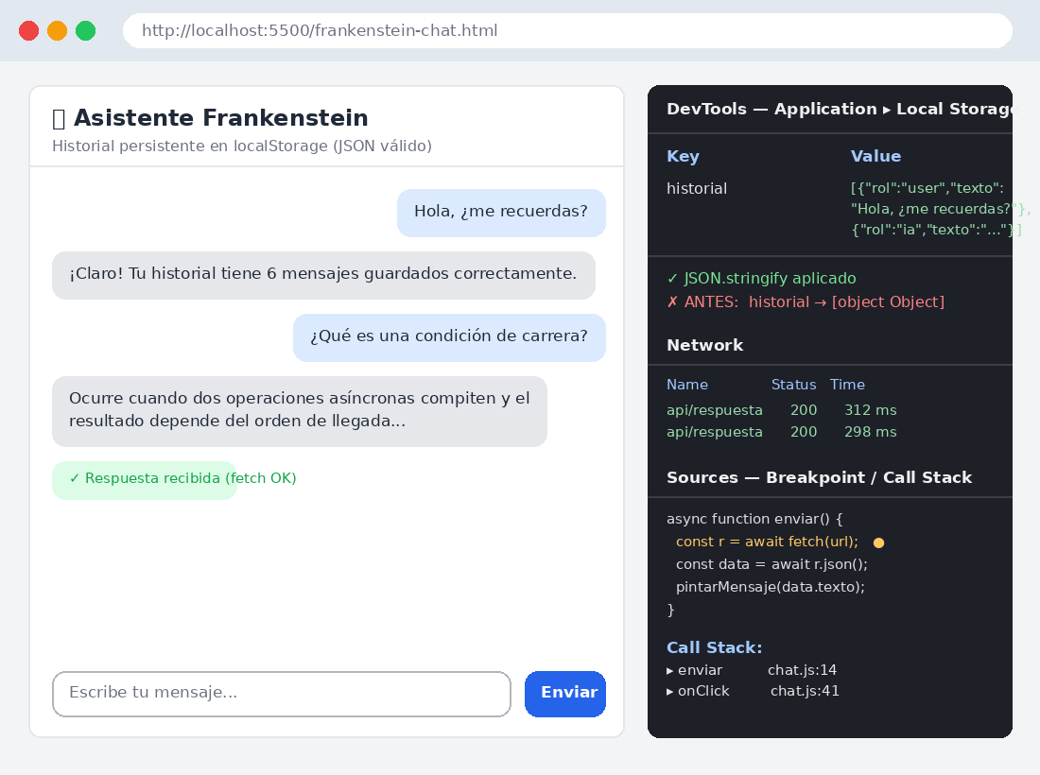
Izquierda: el chat reparado, con historial persistente y respuestas en orden. Derecha: evidencia en DevTools — localStorage con JSON válido, peticiones con Status 200 y breakpoint con su Call Stack.

